Van model naar spel – Opdracht 4: Een 'to-do-lijst' maken
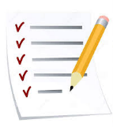
Wat moet er voor het maken van het spel allemaal gebeuren?
Maak met elkaar een takenoverzicht: noteer de taken in de kolom ‘Taak’ en beschrijf dit zo dat voor iedereen duidelijk is wat de taak inhoudt.

Verdeel vervolgens de taken door bij 'Taakverdeling per teamlid' alle namen van de teamleden boven een kolom te zetten. Zet bij elke taak een kruisje onder de naam of namen van degene die deze taak uit gaat voeren.
 | Taak | Taakverdeling per teamlid

